ДТП с животными - что делать?
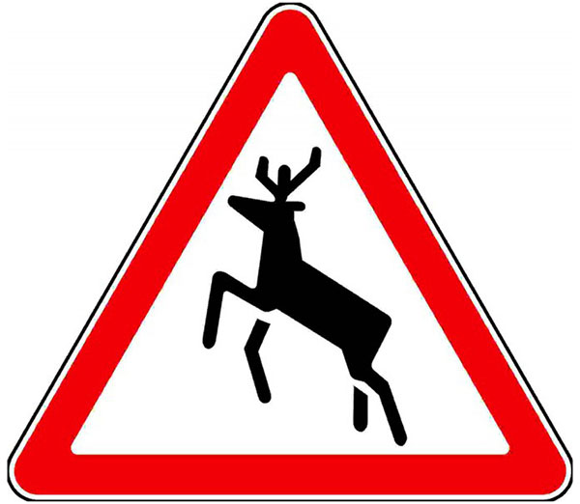
Каждый водитель, выезжающий за город, сталкивается с дикой природой, которая может преподнести неприятный сюрприз в виде ДТП с животным. Да и в городе столкновения с животными бывают довольно часто. О том, что делать при ДТП с животными, и какую ответственность несет водитель — читайте в этой статье.

Столкновение с животным — ДТП или нет?
Столкновение автомобилей с животными, особенно с дикими — ситуация довольно частая на наших дорогах. Наверняка, каждый водитель, хотя бы изредка выезжающий за город, видел перебегающих дорогу зверей — лисиц, зайцев, косуль или даже лосей. Животные, как существа дикие и нецивилизованные, правил дорожного движения не знают и не соблюдают, поэтому в самый неожиданный момент могут выскочить на дорогу и попасть под колеса (или в лобовое стекло).
К подобным ситуациям очень многие водители относятся довольно легкомысленно, воспринимая это, как отличную возможность бесплатно увезти немного дичи, или просто скрываются. Но в действительности дело обстоит куда более серьезно, так как согласно действующему законодательству столкновение с животным приравнивается к ДТП со всеми вытекающими из него последствиями.
Согласно пункту 1.2 ПДД дорожно-транспортным происшествием является событие, возникшее при участии транспортного средства в процессе движения, и повлекшее за собой ранение или гибель людей, а также какой-либо материальный ущерб автомобилю, строениям и различному имуществу. Согласно статье 137 Гражданского кодекса РФ домашние и сельскохозяйственные животные являются имуществом, поэтому их столкновение с транспортными средствами является ДТП. А согласно статье 4 Федерального закона «О животном мире», все дикие животные на территории РФ являются собственностью государства, то есть — имуществом, а значит, и их столкновение с транспортными средствами также является ДТП.
Таким образом, наезд или столкновение автомобиля с домашними, дикими и сельскохозяйственными животными при условии их ранения или гибели официально классифицируется, как дорожно-транспортное происшествие. Причем размер животного здесь не имеет значения — ДТП возникает при столкновении не только с кабаном или с лосем (а это может привести к серьезным повреждениям автомобиля, ранению и даже гибели людей), но и наезд на белку, кошку или курицу.
Но если при столкновении животные и люди не пострадали, а транспортное средство не получило повреждений, то данный случая ДТП не считается и, соответственно, никаких последствий за собой не влечет.

Что делать при ДТП с животным?
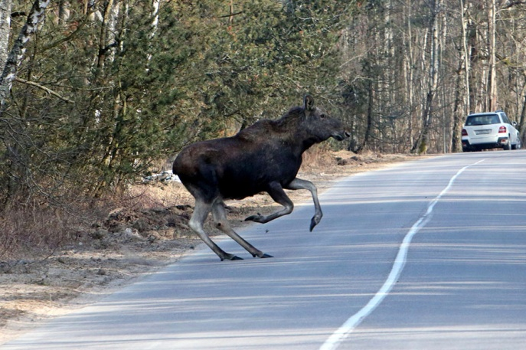
Итак, в процессе движения автомобиль столкнулся с животным, что делать в этой ситуации? Здесь все зависит от вида животного, тяжести аварии и наличия страховки.
Самый простой случай — легкое столкновение с животным, в результате которого никто не пострадал, а животное покинуло место происшествия. Довольно часто животные в испуге сбегают, и в этом случае водителю ничего не остается, как просто продолжить движение. И если даже автомобиль пострадал (разбита фара, появились вмятины и т.д.), то получить какую-либо компенсацию по страховке практически невозможно, ремонт придется делать за свой счет.
К сожалению, данная норма зачастую толкает водителей при серьезном ДТП со смертельным для животного исходом покидать место аварии, захватив с собой теплую тушу. Это уже преступление, так как в данном случае нарушается два закона — виновник ДТП покидает место происшествия и в придачу становится браконьером.
Если ДТП произошло с диким животным, которое серьезно пострадало или погибло, то в общем случае порядок действий следующий:
- Ни в коем случае не покидать место аварии!
- Сообщить об аварии в ГИБДД. Обычно сотрудники ГИБДД вызывают егеря или иного представителя хозяйства, на территории которого произошло столкновение;
- Если пострадали люди — сообщить об этом при вызове ГИБДД или вызвать скорую помощь;
- Если животное погибло — оставить его на месте, но позаботиться, чтобы другие участники дорожного движения не наехали на него;
- Если животное получило травмы, оно небольшое и неагрессивное — попытаться оттащить его на обочину, чтобы оно вторично не попало под колеса;
- Если животное большое и агрессивное, то в целях безопасности лучше не трогать его;
- Сообщить об аварии в свою страховую компанию.
Если ДТП произошло с домашним или сельскохозяйственным животным, то порядок действий тот же, за исключением вызова егеря — необходимо попытаться найти владельца животного.
На месте происшествия сотрудники ГИБДД и егерь составят протоколы, а в ходе дальнейшего разбирательства будет определена ответственность водителя.

Ответственность водителя при ДТП с диким животным
При столкновении с диким животным ответственность несет водитель, даже если он докажет, что ДТП произошло без умысла и вследствие непреодолимой силы. Все дело в статье 1079 Гражданского кодекса РФ, которая сводится к следующему: частные и юридические лица, деятельность которых связана с повышенной опасностью для окружающих, обязаны возместить ущерб, причиненный источником повышенной опасности. Автомобиль и любые транспортные средства — это, согласно закону, источник повышенной опасности, а при столкновении с дикими животными, как мы выяснили выше, наносится ущерб государству, и этот ущерб придется возместить.

Кроме штрафа в пользу государства за сбитое животное, водитель может понести и административную ответственность, в том числе штрафы, лишение водительских прав на срок до полутора лет или даже арест до 15 суток. Это возможно, если в момент столкновения водитель нарушал скоростной режим, особенно в зоне действия знака «Дикие животные», а также в случае оставления места дорожно-транспортного происшествия (что подпадает под действие статьи 12.27 КоАП РФ). Конечно, если авария произошла в дикой местности на пустынной дороге, то наказание вряд ли последует. Но на участке с оживленным движением всегда есть вероятность, что кто-то запомнит номера нарушителя.
И еще очень важный момент: забрав тушу погибшего животного и скрывшись с места ДТП, вы нарушаете статью 258 Уголовного кодекса РФ и автоматически становитесь браконьером! В этом случае дело может завершиться штрафом до 200 тысяч рублей или наказанием в виде исправительных работ сроком до двух лет. В отдельных случаях автомобиль может быть признан орудием охоты и изъят.

Ответственность водителя и других лиц при ДТП с домашним животным
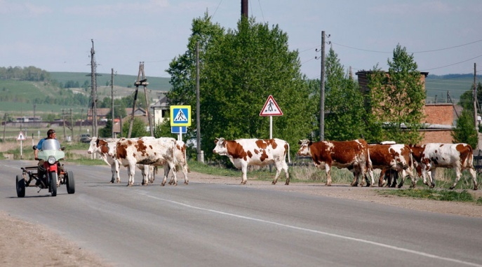
При столкновении с домашними и сельскохозяйственными животными ситуация обстоит несколько иначе — стоимость компенсации рассчитывается на основе документов на данное животное или в судебном порядке. Единого реестра компенсаций здесь нет, однако выплат избежать все равно не получится — за сбитую дорогую собачку, обычную курицу или корову придется заплатить.
Однако не всегда ответственность несет только водитель. Например, если столкновение произошло с сельскохозяйственным животным в стаде, оставленном без присмотра, то в действие вступает раздел 25 Правил дорожного движения. Согласно пункту 25.6, животных нельзя оставлять без присмотра, прогонять стадо по дороге в темное время суток, а также вообще прогонять животных по дороге с твердым покрытием при наличии других путей. Если авария произошла в одной из описанных ситуаций, то ответственность придется нести погонщику.

Действие страховки и ремонт при ДТП с животными
Так как столкновение с животным является ДТП, то в силу вступает автостраховка, однако здесь есть несколько нюансов.
Обязательное страхование (ОСАГО). ДТП с животным является страховым случаем, так что компенсацию за гибель животного можно выплатить в счет ОСАГО. Правда, компенсацию за белку, лису или хомяка проще выплатить из собственного кармана, чем обращаться в страховую компанию. Поэтому имеет смысл пользоваться страховкой только в случае крупного ущерба живой природе — при гибели лося, кабана, косули и т.д.
Добровольное страхование (КАСКО, ДСАГО и другие). Далеко не все страховые компании предлагают страховые программы, в рамках которых ДТП с животным является страховым случаем. А значит, не каждый владелец КАСКО может получить компенсацию на ремонт автомобиля — этот момент следует обговаривать при покупке полиса. А если после ДТП животное покинуло место аварии, нанеся ущерб машине, то получить компенсацию будет крайне сложно, так как на руках у автовладельца может просто не оказаться свидетельств произошедшего случая.
В любом случае, при ДТП с животными необходимо поступать по закону, только в этом случае совесть останется чистой, а вы не понесете лишних расходов.

